- Вхожу по SSH
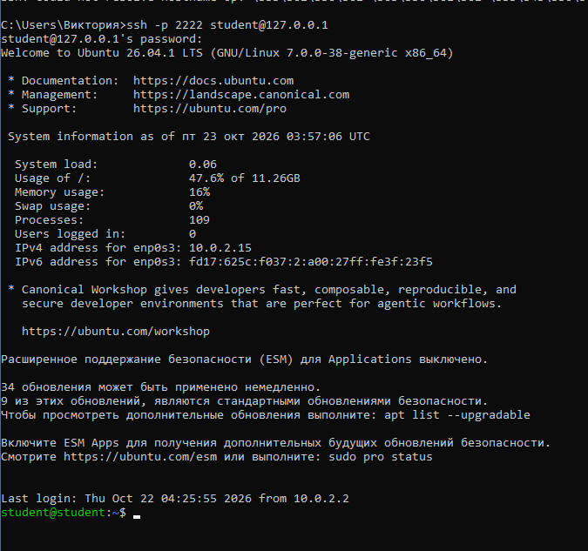
- Устанавливаем пакет
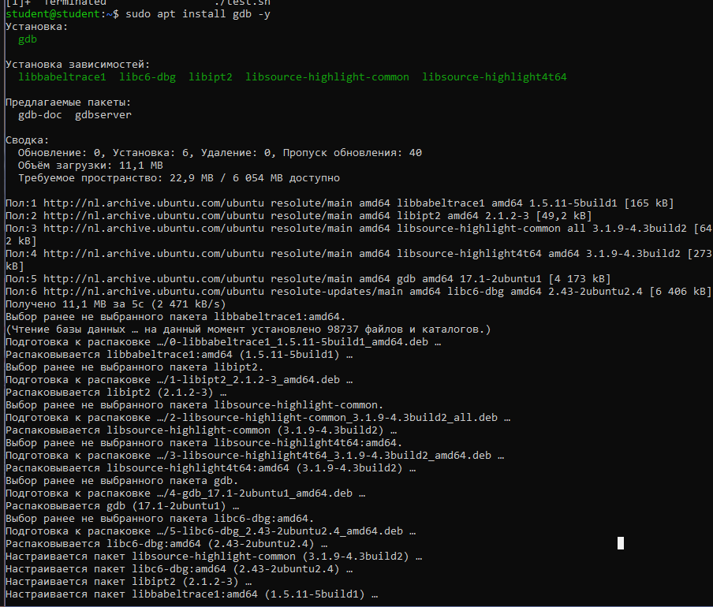
- Запускаю процесс в фоновом режиме командой ./test.sh &., но затем ставлю на паузу, чтоб он не спамил
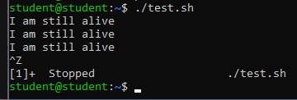
- Отвязываем процесс от текущей сессии терминала командой disown -h %1.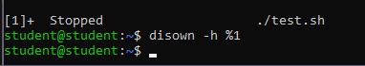
При закрытии терминала или разрыве SSH-соединения, управляющий терминал отправляет всем своим дочерним процессам сигнал SIGHUP (Signal Hang Up). По умолчанию этот сигнал приводит к немедленному завершению процесса.
Команда disown -h удаляет задание из таблицы задач оболочки (job table) и дает указание оболочке не отправлять процессу сигнал SIGHUP при завершении сеанса. Таким образом, процесс «отвязывается» и продолжает свою работу независимо от состояния терминала.

- Перенаправление потоков вывода работающего процесса (GDB)
Так как процесс уже был запущен, стандартные операторы перенаправления (> и 2>) к нему применить нельзя. Для изменения файловых дескрипторов на лету был использован отладчик GDB.
Выполнено подключение к процессу по его PID.
С помощью системного вызова call (int)dup2(open("err.log", 0102, 0666), 2) был открыт файл err.log, и его дескриптор был продублирован на место стандартного потока ошибок (stderr, дескриптор 2).
Аналогично, вызовом call (int)dup2(open("out.log", 0102, 0666), 1) файл out.log был привязан к стандартному выводу (stdout, дескриптор 1).
Команда detach отсоединила отладчик, оставив процесс работать в фоне с перенаправленными потоками.

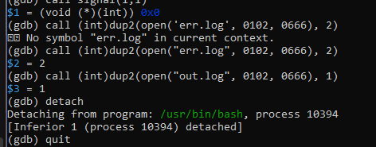
- Для продолжения работы процесса после перенаправления была использована команда kill -CONT 10131. Весь стандартный вывод теперь записывается в файл out.log.
Для чтения файла без остановки самого процесса применяется утилита tail с флагом -f (follow): tail -f out.log. Она открывает файл и в реальном времени отображает все новые строки, которые туда дописывает фоновый процесс. Выход из режима просмотра осуществляется по Ctrl+C.
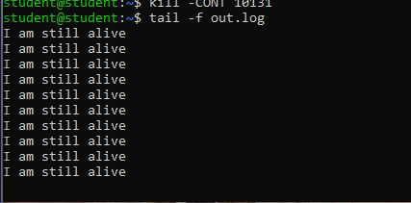
- Была выполнена имитация обрыва связи (выход из SSH-сессии). После повторного подключения к серверу была выполнена команда ps aux | grep test.sh, которая подтвердила, что процесс bash ./test.sh (PID 10394) остался жив, так как был отвязан от терминала (через disown) и его вывод перенаправлен в файлы. Это доказывает, что задание выполнено в полном объеме.
